#
# 20200213
# In Slack in channel “team-nextcloud”.
#
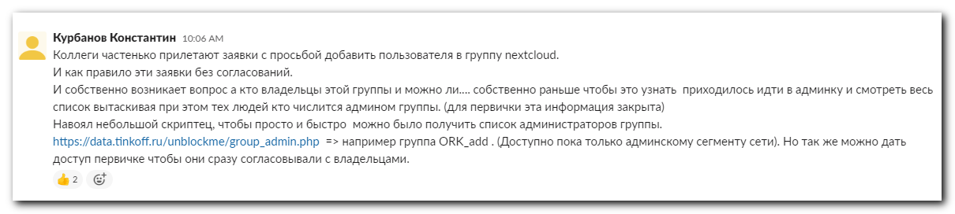

Курбанов Константин 10:06 AM
Коллеги частенько прилетают заявки с просьбой добавить пользователя в группу nextcloud.
И как правило эти заявки без согласований.
И собственно возникает вопрос а кто владельцы этой группы и можно ли.... собственно раньше чтобы это узнать приходилось идти в админку и смотреть весь список вытаскивая при этом тех людей кто числится админом группы. (для первички эта информация закрыта)
Навоял небольшой скриптец, чтобы просто и быстро можно было получить список администраторов группы.
https://data.tinkoff.ru/unblockme/group_admin.php => например группа ORK_add . (Доступно пока только админскому сегменту сети). Но так же можно дать доступ первичке чтобы они сразу согласовывали с владельцами.

